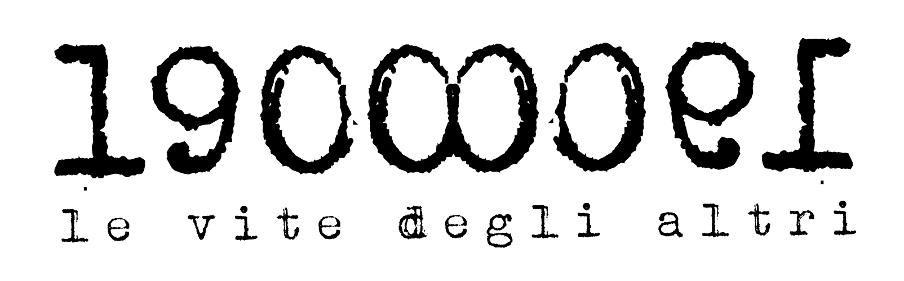

Comunicato stampa Mostra

Tommaso Pirretti
“19000091/Le vite degli altri”

a cura di:
Clorinda Irace
Erminia Pellecchia

Salerno

Chiesa di Sant’Apollonia
via San Benedetto

Museo dello sbarco e di Salerno capitale
Via Generale Mark Wayne Clark, 5

dal 20 settembre al 4 ottobre 2014

Opening sabato 20 settembre 2014 - ore 19.00
Chiesa di Sant'Apollonia

StudioApollonia, il movimento culturale e di impegno civile, nato da un’intuizione dell’art director-mecenate Giuseppe Natella nella chiesa salernitana sconsacrata di Sant’Apollonia e formato da intellettuali, poeti, scrittori, musicisti e artisti campani, inaugura il suo secondo anno di attività con la mostra di Tommaso Pirretti, che, per la prima volta, si confronta con il pubblico.
Il giovane artista lucano presenta il progetto “19000091. Le vite degli altri” (opening 20 settembre, ore 19.00), installazione site specific, pensata appositamente per gli spazi dell’aula di via San Benedetto, con un’appendice espositiva al Museo dello Sbarco e della Memoria di Salerno, diretto dallo storico Nicola Oddati e curato dal giornalista di Repubblica Eduardo Scotti.

“Quando l’arte diviene civilmente responsabile”, così titola il bel testo di Clorinda Irace che, con Erminia Pellecchia, ha voluto battezzare il debutto di Pirretti. “Il lavoro di Tommaso nasce da un’esigenza profonda di esprimere emozioni ed esperienze - scrive la critica, nonché presidente dell'Associazione culturale Tempolibero - La mostra rappresenta la sua volontà di esternare un suo progetto che non è altro che una sorta di racconto frutto di tanti frammenti che si sono sedimentati nel tempo. Dagli stralci di racconti sulla guerra di suo nonno ai tanti flash sull’emarginazione dei diversi, dagli indimenticabili suoni, ritmi,versi dell’amata Alda Merini al segno inconfondibile di Bacon e all’energia dell’arte di Tàpies, passando per le istantanee dei volti sofferenti dei malati di Aids. Tutte tracce di una memoria febbrile e vigile, elaborate in un caleidoscopio di sensazioni che danno vita ad una narrazione che avviene attraverso il medium a lui più congeniale: l’arte”.

Ed è lo stesso autore a chiarire, nell’introduzione del catalogo strutturato come un vecchio quaderno delle elementari, la sua mission: “Dalla prima guerra mondiale (di cui quest’anno ricorre il centenario), all’AIDS, ritenuto negli anni ottanta la giusta punizione per i “peccatori”, con una modalità che altro non è stato che un atto dittatoriale volto al controllo delle masse e finalizzato a limitare le libertà individuali, altrimenti non giustificabili.
Vi presento il 1900, di cui possiamo essere giudici, ma riflettiamo sul presente di cui siamo protagonisti”.

In un percorso emozionale, scandito dalle sei opere a Sant’Apollonia e dalle due al Museo dello Sbarco, Pirretti inscena i “Teatri dell’Orrore”, come Erminia Pellecchia ha definito questo lavoro etico-estetico-epico che scuote le coscienze e invita alla riflessione. “Otto opere - sottolinea la giornalista e critica d’arte - che raccontano un delirio collettivo perennemente in agguato.
L’artista non vuole provocare una semplice, fugace indignazione, bensì coinvolgerci in una riflessione sulla “distruzione della ragione” in un secolo nato nel segno del progresso, con le sue rivoluzioni scientifiche e sociali, e degenerato, poi, in assoluta follia.
Tommaso Pirretti fa proprio il pensiero del Resnais di “Notte e Nebbia”: “Non facciamo finta di credere che tutto ciò appartenga a un solo tempo e a un solo paese”. Perché il grande male, l’indifferenza, è la peste che ci affligge ieri ed oggi. E l’indifferenza partorisce oblio e paura.
E la paura genera odio, intolleranza, sopraffazione e violenza nei confronti di chi è diverso dalla morale comune codificata da religioni e statuti. Ebrei, omosessuali, liberi pensatori, oppositori di regimi, disabili, barboni, migranti, zingari, tutti reclusi e condannati al silenzio: il mostro da sterminare, da far sparire “nella notte e nella nebbia”.

Fino al 4 ottobre 2014

orari:
da domenica a venerdì dalle ore 17.00 alle 21.00
sabato dalle ore 10.00 alle 13.00 e dalle ore 17.00 alle 21.00
Ingresso libero

info:
cell. 329 4177076 / 334 6871268
www.tommasopirretti.com
info@tommasopirretti.com

